Отчет
об итогах реализации инициативного проекта «Приобретение праздничной атрибутики для оформления сцены и проведения праздничных мероприятий в с. Лаврентия» по состоянию на 01 января 2024 года
По итогам конкурсного отбора проектов инициативного бюджетирования Чукотский муниципальный район выиграл 1 проект. Внесено изменение в Соглашение о предоставлении иного межбюджетного трансферта, имеющего целевое назначение, из бюджета муниципального образования Чукотский муниципальный район бюджету муниципального образования сельское поселение Лаврентия от «09» января 2022 года № № 02-23 между Администрацией муниципального образования Чукотский муниципальный район и Администрацией муниципального образования сельское поселение Лаврентия на предоставление муниципальным образованиям Чукотского муниципального района финансовой поддержки на развитие проектов инициативного бюджетирования в муниципальных образованиях для выполнения работ «Приобретение праздничной атрибутики для оформления сцены и проведения праздничных мероприятий в с. Лаврентия» в размере 500,0 тыс. рублей из бюджет Чукотского муниципального района и из бюджета сельского поселения Лаврентия софинансирование данного мероприятия 100,0 тыс. рублей. По состоянию на 01.12.2023 года заключены договор №25-23/ЛВР от 20.11.2023 года на сумму 570,2 тыс. рублей с ООО «Ателье Лига спорт» на приобретение и поставку праздничной атрибутики для оформления сцены и проведения праздничных мероприятий. Атрибутика доставлена в сельское поселение Лаврентия
(Всего планировалось 600,0 тыс. рублей, исполнено 570,2 тыс. рублей).
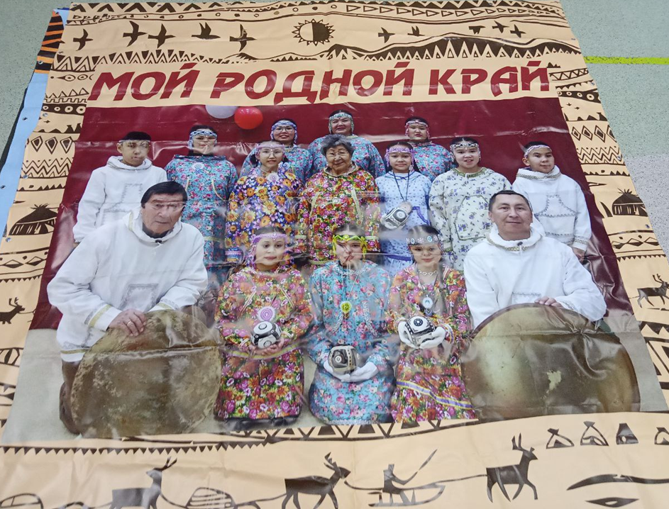

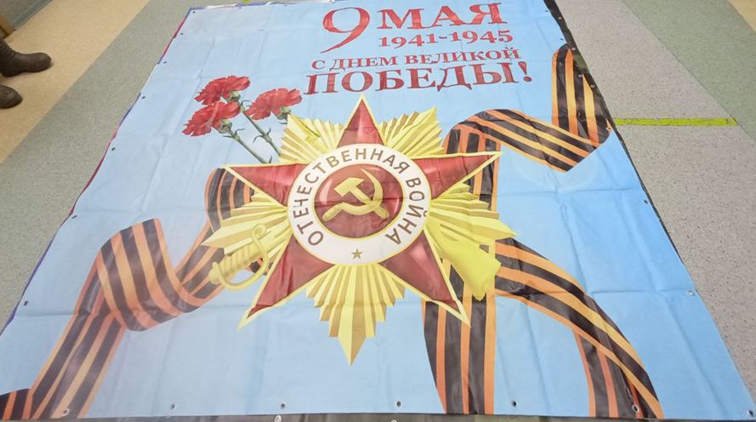

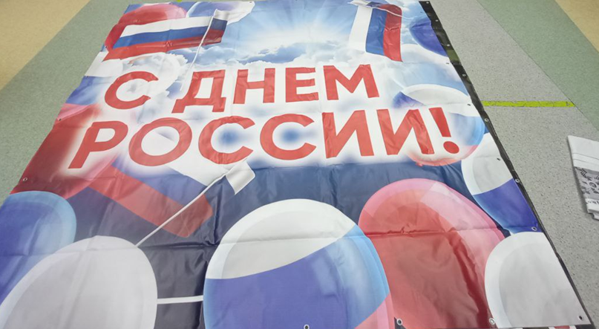
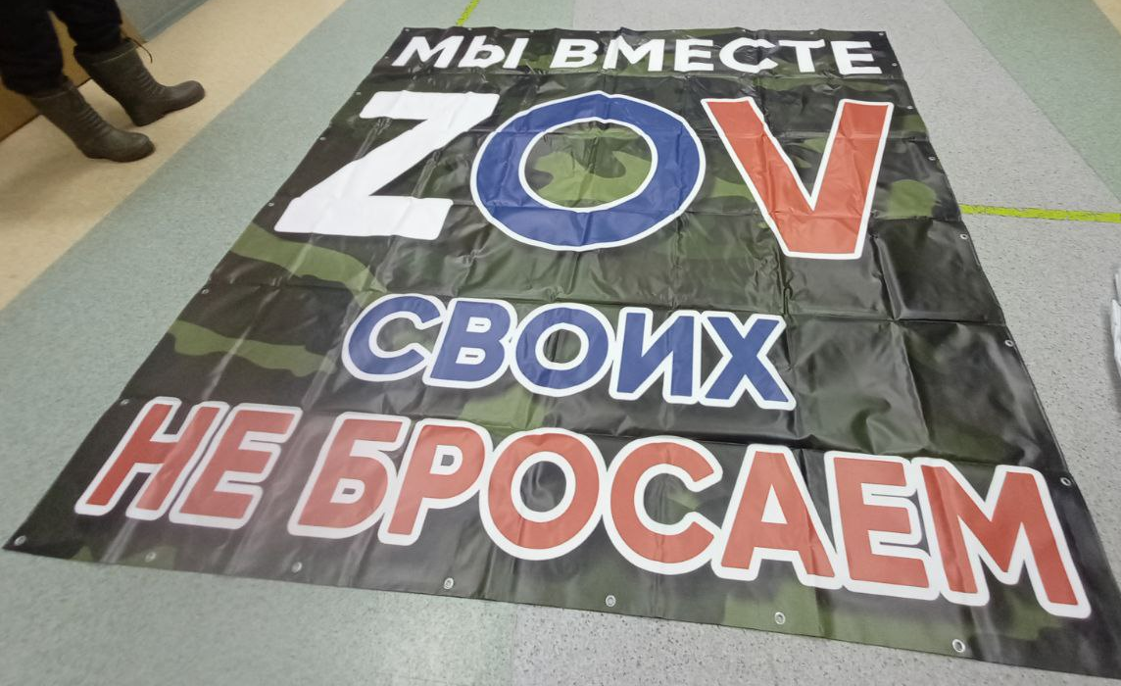
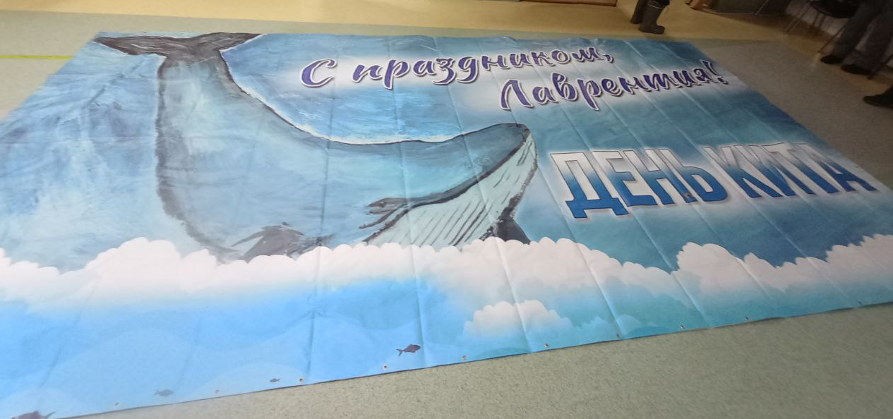
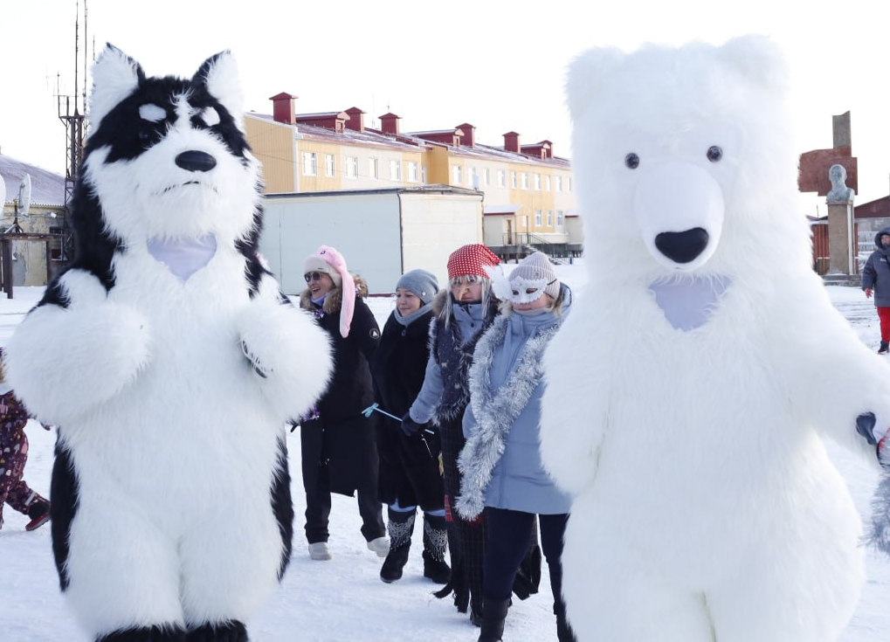

29.12.2023 года А.А. Добриева

